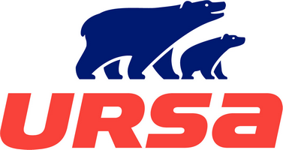

***Energetische Sanierung mit Einblasdämmung von Ursa***

Vom Plattenbau zum Effizienz-

haus mit Vorbildcharakter

**In Halberstadt (Sachsen-Anhalt) wurde ein DDR-Wohnblock aus den 1970er Jahren zu einem modernen Effizienzhaus aufgewertet. Ziel war es, den KfW-55-Standard zu erreichen – eine Anforderung, die sonst vor allem für Neubauten gilt. Eine zentrale Rolle spielte dabei die Einblasdämmung aus Mineralwolle von Ursa Deutschland. Für die gelungene Verbindung von Energieeffizienz, Nachhaltigkeit und Wohnkomfort wurde das Projekt mit der Grünen Hausnummer der Landesenergieagentur Sachsen-Anhalt ausgezeichnet.**

Wie wird aus einem DDR-Wohnblock ein modernes, energieeffizientes Vorzeigeobjekt mit Neubaustandard? Die Sanierung in der Eike-von-Repgow-Straße in Halberstadt gibt die Antwort. Das Mehrfamilienhaus stammt aus den 1970er Jahren und ist Zeitzeuge des industriellen Wohnungsbaus der DDR, wie er heute noch in einigen ostdeutschen Städten zu finden ist. Die funktionale Bauweise bot über Jahrzehnte hinweg vielen Menschen ein Zuhause. Doch der energetische Zustand sowie der Wohnkomfort sind längst nicht mehr zeitgemäß. Die Halberstädter Wohnungsgesellschaft mbH (HaWoGe) entschied sich daher für eine grundlegende Kernsanierung, die weit über das übliche Maß hinausgeht. Dabei war das Ziel ambitioniert: Das Gebäude sollte nicht nur modernisiert, sondern energetisch auf das Niveau eines KfW-55-Effizienzhauses gebracht werden – ein Standard, der heute vor allem für Neubauten gilt. Gleichzeitig sollte die Sanierung das Gebäude optisch aufwerten und für die Bewohner zu einem attraktiven Wohnraum machen.

**Sanierung mit Weitblick**

Aus dem ursprünglich flachgedeckten Plattenbau entstand durch den Rückbau einzelner Etagen ein dreigeschossiges Wohnhaus mit modernem Satteldach. Die alten Betonbalkone und Fenster wurden modernisiert. Auch im Inneren gab es umfassende Veränderungen. Unter anderem wurden die Grundrisse teils neu organisiert. Statt ehemals 30 finden in dem Haus nun 18 großzügig geschnittene Wohneinheiten Platz. Aufgrund der tiefgreifenden Umbaumaßnahmen zogen die Mieter für die Dauer der Arbeiten aus. Dies schuf den notwendigen Raum für den grundlegenden Umbau, der das Gebäude sowohl energetisch als auch architektonisch auf ein neues Niveau hob. Einen zentralen Bestandteil dabei stellte die Dämmung der obersten Geschossdecke mit dem Einblasdämmstoff Pure Floc von Ursa dar.

**Pure Leistung für**

**energieeffiziente Gebäudehüllen**

Die Einblasdämmung Ursa Pure Floc wurde speziell für die energetische Optimierung von Gebäuden entwickelt. Die sehr gute Wärmeleitfähigkeit von 0,037 W/(m*K) bei freiliegender Anwendung trägt wesentlich dazu bei, Wärmeverluste zu reduzieren. Vor allem in ungenutzten Dachräumen, wie sie in Halberstadt vorlagen, eignet sich diese Verlegeart. Mit einer Dämmstoffdicke von 40 Zentimetern konnte eine besonders hohe Dämmleistung erzielt werden. Ergänzend sorgt die geringe Schüttdichte von 20 bis 25 Kilogramm pro Kubikmeter bei freiliegender Dämmung für einen geringen Materialeinsatz bei gleichzeitig hoher Effizienz. Diese Eigenschaften waren bei der Sanierung des ehemaligen DDR-Wohnblocks von zentraler Bedeutung, um die anspruchsvollen Anforderungen des KfW-55-Standards zu erfüllen und den Energieverbrauch des Gebäudes nachhaltig zu senken. So reduziert die Einblasdämmung die Heizkosten für die Bewohner deutlich.

**Sicher dämmen**

Die Sanierung eines Bestandsgebäudes wie in Halberstadt bringt bauphysikalische Herausforderungen mit sich – insbesondere im Hinblick auf Feuchteschutz und Schimmelprävention. Ursa Pure Floc wirkt nicht hygroskopisch. Somit nimmt der Einblasdämmstoff keine Luftfeuchte auf, ist diffusionsoffen und trägt damit aktiv zur Austrocknung möglicher Feuchte in der Konstruktion bei. So wird Schimmelbildung vorgebeugt – ein entscheidender Faktor für die langfristige Erhaltung der Bausubstanz und Wohnqualität. Gleichzeitig verhindert die Dämmschicht, dass Wärme aus den Wohnräumen in den unbeheizten Dachraum entweicht und verbessert an heißen Tagen den sommerlichen Wärmeschutz deutlich. Diese bauklimatischen Vorteile erhöhen den Wohnkomfort das ganze Jahr über. Der Vorteil des Einblasdämmstoffs ist, dass er trotz seiner losen Struktur über viele Jahre formstabil ist und so eine gleichbleibend hohe Dämmleistung garantiert. Gerade bei großflächigen Anwendungen wie der obersten Geschossdecke in dem Mehrfamilienhaus ist dies entscheidend, um dauerhaft Energie zu sparen. Ergänzend ist Ursa Pure Floc mit der europäischen Brandschutzklasse A1 nicht brennbar, glimmt nicht und behindert damit eine mögliche Brandausbreitung im Brandfall.

**Fugenlos und sauber im Einblasverfahren**

In Halberstadt kam der Dämmstoff auf rund 1.000 Quadratmetern zum Einsatz. Die Arbeiten führte die Kematherm Halberstadt GmbH im Einblasverfahren ausgeführt. Das Unternehmen verfügt über langjährige Erfahrung mit Projekten dieser Art und ist ein erfahrener Fachbetrieb für die Umsetzung von Einblasdämmung in Deutschland. Diese maschinelle Technik zeichnet sich durch ihre schnelle und präzise Umsetzung aus. Sie ermöglicht eine vollständige und lückenlose Verfüllung der Fläche, selbst in schwer zugänglichen Bereichen. Es entsteht keine Staubbelastung und der logistische Aufwand auf der Baustelle wird erheblich reduziert. So konnten die Dämmarbeiten in kurzer Zeit abgeschlossen werden, was den Baufortschritt deutlich beschleunigte. Neben der Dämmung der obersten Geschossdecke wurde in Halberstadt auch die Kellerdecke fachgerecht gedämmt, um Wärmeverluste über den unteren Gebäudebereich zu vermeiden und das energetische Gesamtkonzept abzurunden.

**Natürlich nachhaltig und wohngesund**

Hergestellt aus natürlicher Mineralwolle, zeichnet sich Pure Floc durch seine ökologischen Eigenschaften aus. Der Dämmstoff ist bindemittelfrei, formaldehydfrei und emissionsarm – und erfüllt damit die Anforderungen des Umweltzeichens Blauer Engel sowie des Zertifikats Eurofins Indoor Air Comfort Gold. Der hohe Recyclingglasanteil von bis zu 70 Prozent und der regionale Ursprung unterstreichen die nachhaltige Produktphilosophie und unterstützen gleichzeitig eine ressourcenschonende Bauweise. Durch den Verzicht auf schädliche Zusatzstoffe und die Unterstützung der Ziele des EU-Green Deals leistet Pure Floc einen wichtigen Beitrag zur Reduzierung des CO₂-Ausstoßes. Diese nachhaltigen Eigenschaften waren auch bei der Sanierung in Halberstadt von Bedeutung. Das Projekt wurde daher im Februar 2025 mit der Grünen Hausnummer der Landesenergieagentur Sachsen-Anhalt ausgezeichnet.

**Gestaltung trifft Gebäudetechnik**

Im Zuge der Sanierung wurden – neben der Dämmung – auch umfassende Maßnahmen an der Gebäudehülle und der Energieversorgung umgesetzt. Die Fassaden wurden nicht nur energetisch optimiert, sondern auch künstlerisch gestaltet – großflächige Wandmalereien an den Stirnseiten setzen markante Akzente und betonen den zeitgemäßen Charakter des Gebäudes. Auch die Heiztechnik wurde grundlegend erneuert: Statt einer alten Gasheizung nutzt das Gebäude nun das Fernwärmenetz der Halberstadtwerke. Ergänzt wird das nachhaltige Energiekonzept durch eine Solaranlage zur Stromerzeugung sowie Solarthermie zur Warmwasserunterstützung. Die Arbeiten begannen 2023, dauerten gut ein Jahr und wurden 2024 unter anderem mit der energetischen Dachsanierung abgeschlossen.

Die Sanierung in der Eike-von-Repgow-Straße zeigt, welches Potenzial im Bestand steckt. Wo früher ein schlichter Plattenbau stand, ist heute ein modernes, energieeffizientes und gestalterisch ansprechendes Wohnhaus entstanden, das als Referenz für die Zukunft der Bestandssanierung dienen kann. Durch die Dämmung der obersten Geschossdecke mit Ursa Pure Floc werden die Wärmeverluste über das Dach deutlich reduziert und der KfW-55-Standard erreicht. Die diffusionsoffenen Eigenschaften des Dämmstoffs schützen zudem die Bausubstanz langfristig. Die Bewohner profitieren nun von einem spürbar verbesserten Raumklima – im Sommer wie im Winter – sowie einem Plus an Sicherheit durch integrierten Brand- und Feuchteschutz. Ebenfalls entscheidend für den erfolgreichen Verlauf des Projekts war die fachgerechte Ausführung der Einblasdämmung durch die Kematherm Halberstadt GmbH. Die gelungene Kombination aus Energieeffizienz, Nachhaltigkeit und gestalterischer Aufwertung macht das Gebäude zu einem Vorzeigeobjekt moderner Sanierung.

Manu URSA Halberstadt 052025

8.200 Zeichen

xxx

**URSA** ist ein Unternehmen, das sich der Herstellung und Vermarktung von Dämmstoffen für das energieeffiziente und nachhaltige Bauen und Sanieren verpflichtet hat. Mit insgesamt 11 Produktionsstätten und Vertriebsstandorten in Deutschland sowie Süd-, West- und Osteuropa zählt URSA heute zu den führenden Herstellern für Dämmstoffe.

Zu den Produkten gehören Mineralwolle, extrudierte Hartschaumplatten (XPS) und abgestimmte Systemkomponenten sowie URSA AIR Mineralwolle-Platten für die Erstellung von Lüftungskanälen. Damit deckt das Sortiment alle Anwendungen rund um die Bereiche Wärme-, Kälte-, Schall- und Brandschutz ab. URSA Dämmstoffe sorgen darüber hinaus für ein ideales Raumklima und erhöhen den Wohnkomfort. Dem Anspruch der Kunden in Bezug auf Qualität und Zuverlässigkeit gerecht zu werden, ist für das Unternehmen und die Mitarbeiter stets Ansporn des Handelns.

URSA Dämmstoffe bieten nicht nur höchste wirtschaftliche Vorteile und reduzieren den Energiebedarf von Gebäuden, sie tragen auch zum sommerlichen und winterlichen Wärmeschutz bei und erhöhen den Wohnkomfort zu jeder Jahreszeit. Sie schonen die Umwelt und verringern die Abhängigkeit von fossilen Brennstoffen – für eine nachhaltige, lebenswerte Zukunft.

URSA hat den Anspruch, die Welt für kommende Generationen zu erhalten. Mit jeder eingesparten Kilowattstunde Energie werden nicht nur die Energiekosten eines Gebäudes reduziert, sondern auch deren CO2-Ausstoß und mit unseren Dämmlösungen tragen wir weltweit dazu bei, den Klimawandel zu bekämpfen. Als europäischer Dämmstoffhersteller hat URSA schon immer sehr viel Wert auf Nachhaltigkeit gelegt und setzt diese Haltung tagtäglich in ihrem Handeln um.

**URSA Deutschland GmbH**, mit Sitz in Leipzig, ist Mitglied im FMI Fachverband Mineralwolleindustrie e.V., Fachvereinigung Polystyrol-Extruderschaumstoff (FPX) und im Bundesverband energieeffiziente Gebäudehülle (BuVEG).

**Bautafel:**

***Projekt:*** *Energetische Sanierung eines Mehrfamilienhauses in Halberstadt*

***Bauherr:*** *Halberstädter Wohnungsgesellschaft mbH (HaWoGe), Halberstadt*

***Verarbeiter:*** *Kematherm Halberstadt GmbH, Halberstadt*

***Dämmmaterial:*** *URSA Einblasdämmung Pure Floc*

***Bauzeit:*** *2023 bis 2024*

**Bildunterschriften:**

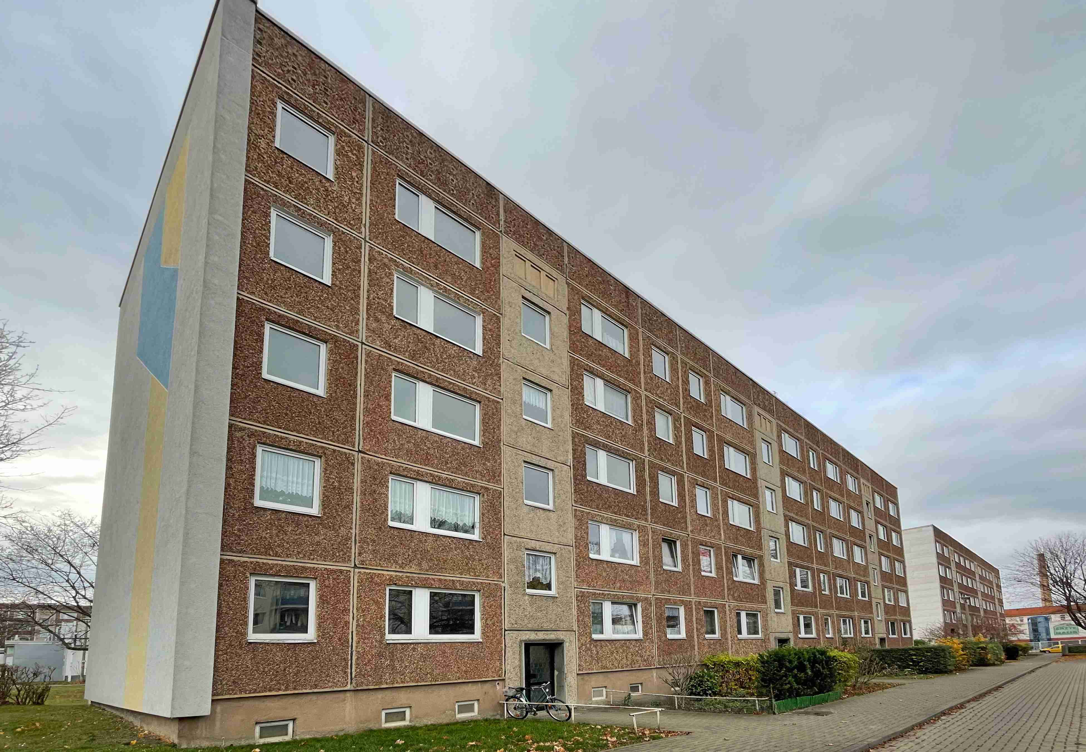

**[25-02 Vorher]**

*Der DDR-Plattenbau in Halberstadt entsprach energetisch und optisch nicht mehr den aktuellen Anforderungen. (Foto: Halberstädter Wohnungsgesellschaft mbH)*

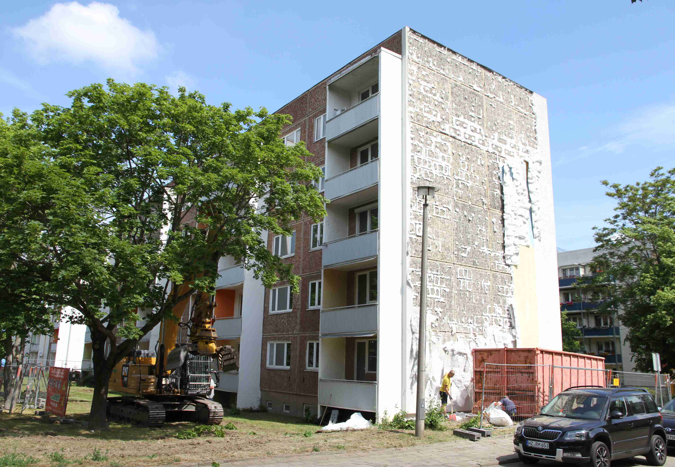

**[25-02 Sanierungsprozess]**

*Während der Sanierung wurden unter anderem die Fassaden energetisch optimiert und künstlerisch gestaltet, um das Gebäude optisch und funktional aufzuwerten. (Foto: Halberstädter Wohnungsgesellschaft mbH)*

**

**[25-02 Satteldach]**

*Der Rückbau der einzelnen Etagen und die Umgestaltung des Flachdachs zu einem modernen Satteldach verleihen dem Gebäude eine neue Silhouette und verbessern die Energieeffizienz. (Foto: Halberstädter Wohnungsgesellschaft mbH)*

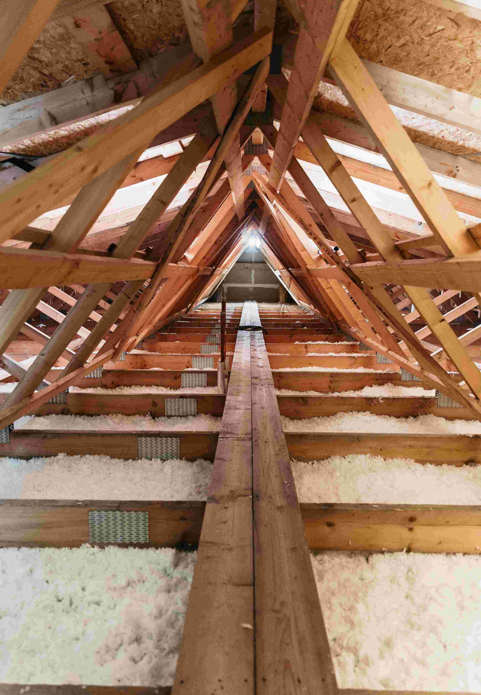

**[25-02 Ursa Pure Floc]**

*Die oberste Geschossdecke des Mehrfamilienhauses wurde mit dem mineralischen Einblasdämmstoff Pure Floc von Ursa gedämmt, um Wärmeverluste effektiv zu reduzieren und den KfW-55-Standard zu erreichen. (Foto: Kematherm Halberstadt GmbH)*

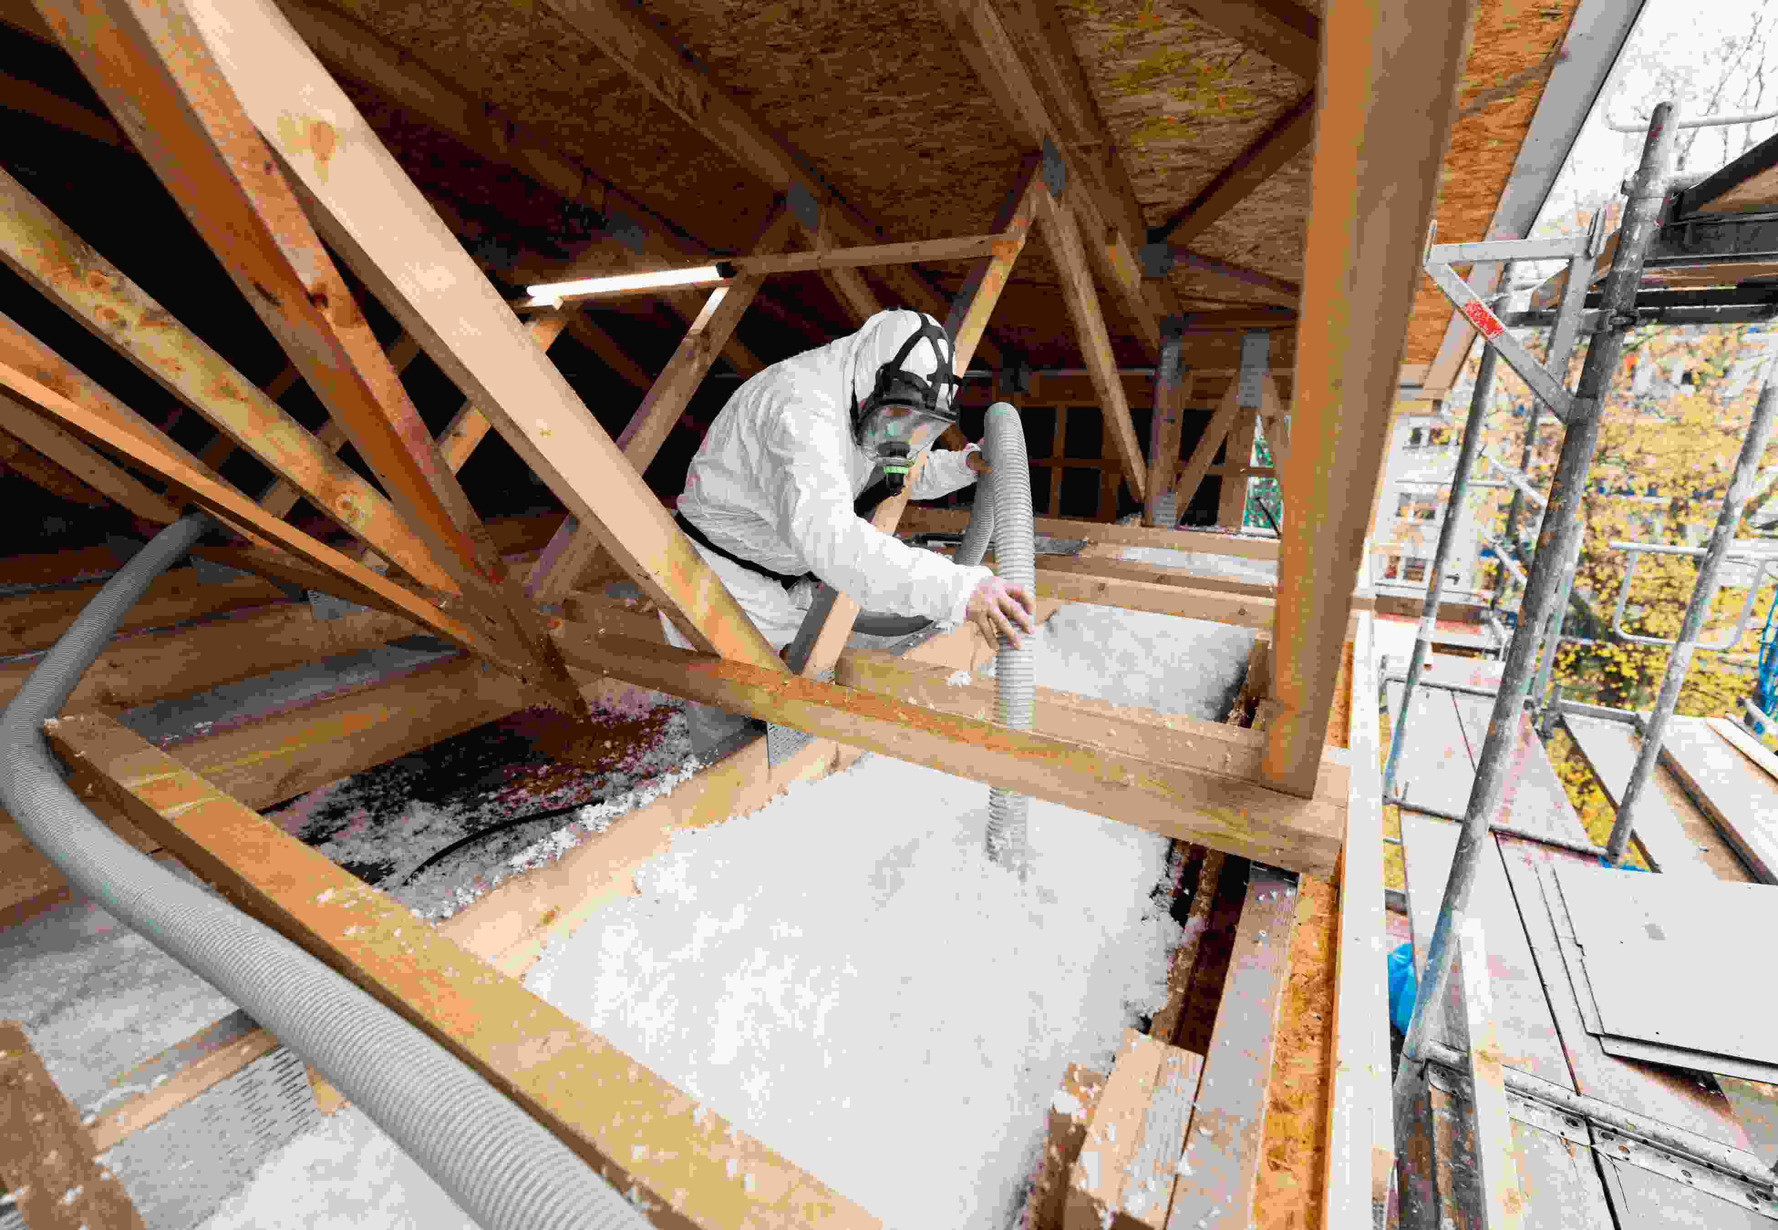

**[25-02 Einblasverfahren]**

*Das maschinelle Einblasverfahren ermöglicht eine fugenlose und gleichmäßige Verfüllung der Dämmung, selbst in schwer zugänglichen Bereichen. (Foto: Kematherm Halberstadt GmbH)*

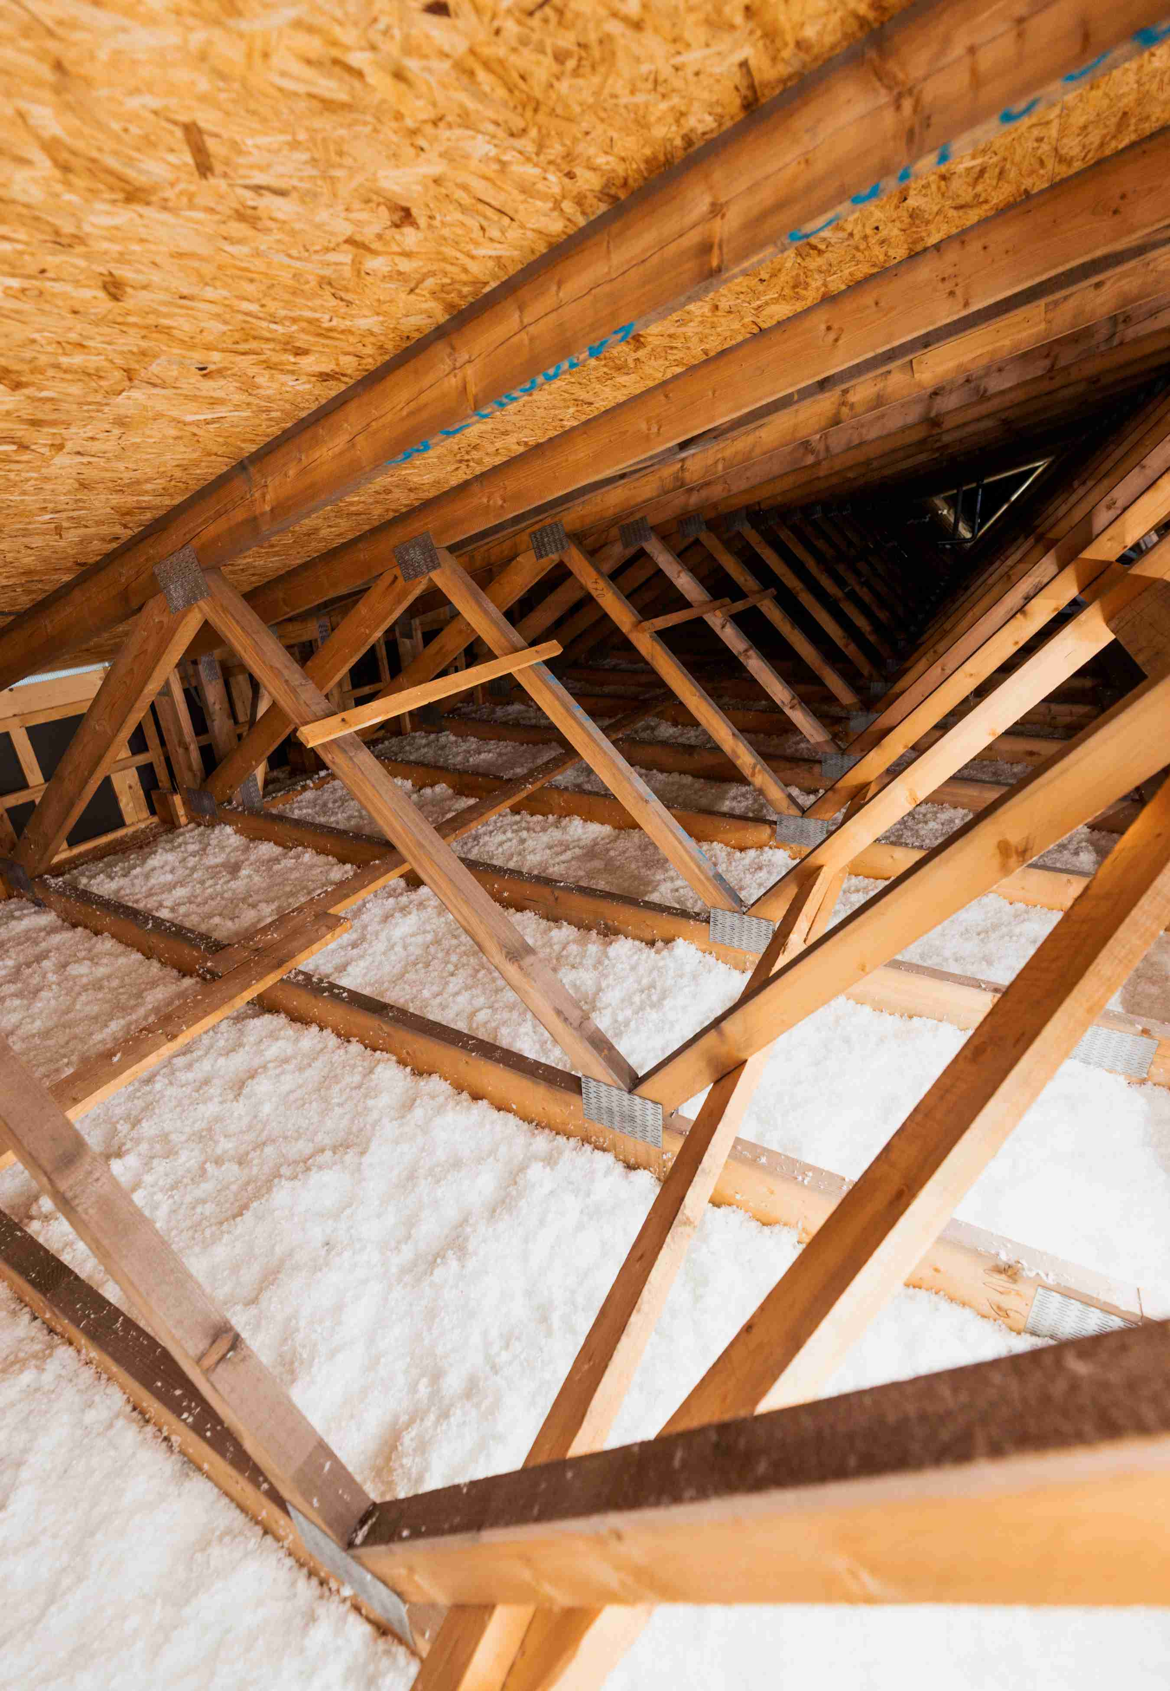

**[25-02 Brandschutz]**

*Pure Floc gehört zur Brandschutzklasse A1 und ist damit nichtbrennbar. (Foto: Kematherm Halberstadt GmbH)*

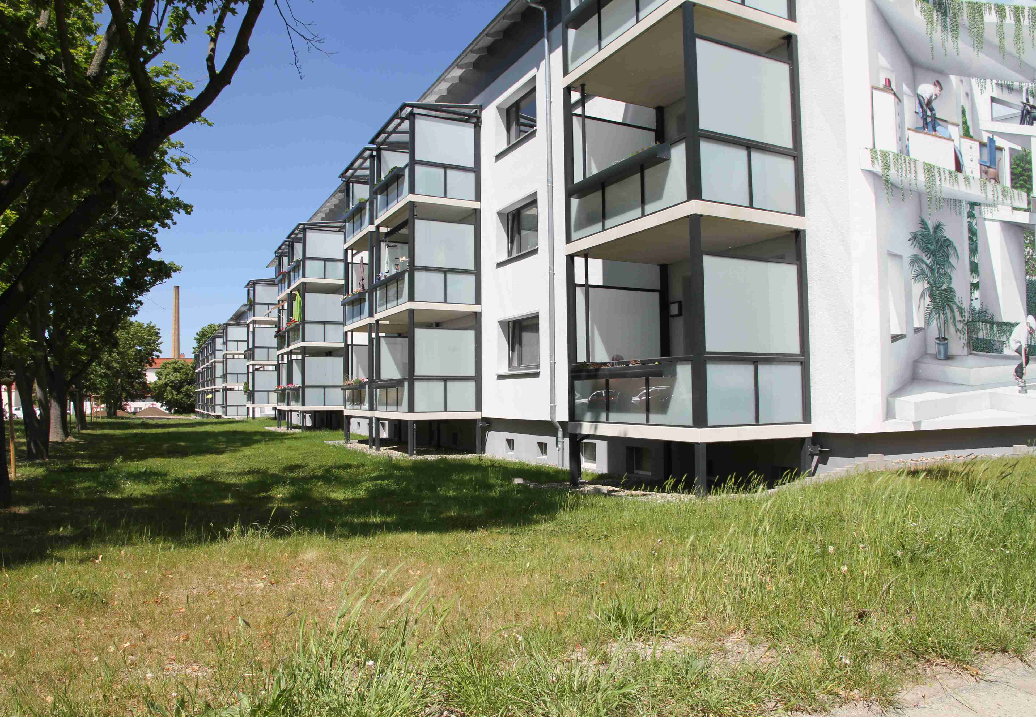

**[25-02 Nachher]**

*Der ehemalige Plattenbau ist nun ein modernes Energieeffizienzhaus mit künstlerisch gestalteten Fassaden und verbessertem Wohnkomfort. (Foto: Halberstädter Wohnungsgesellschaft mbH)*

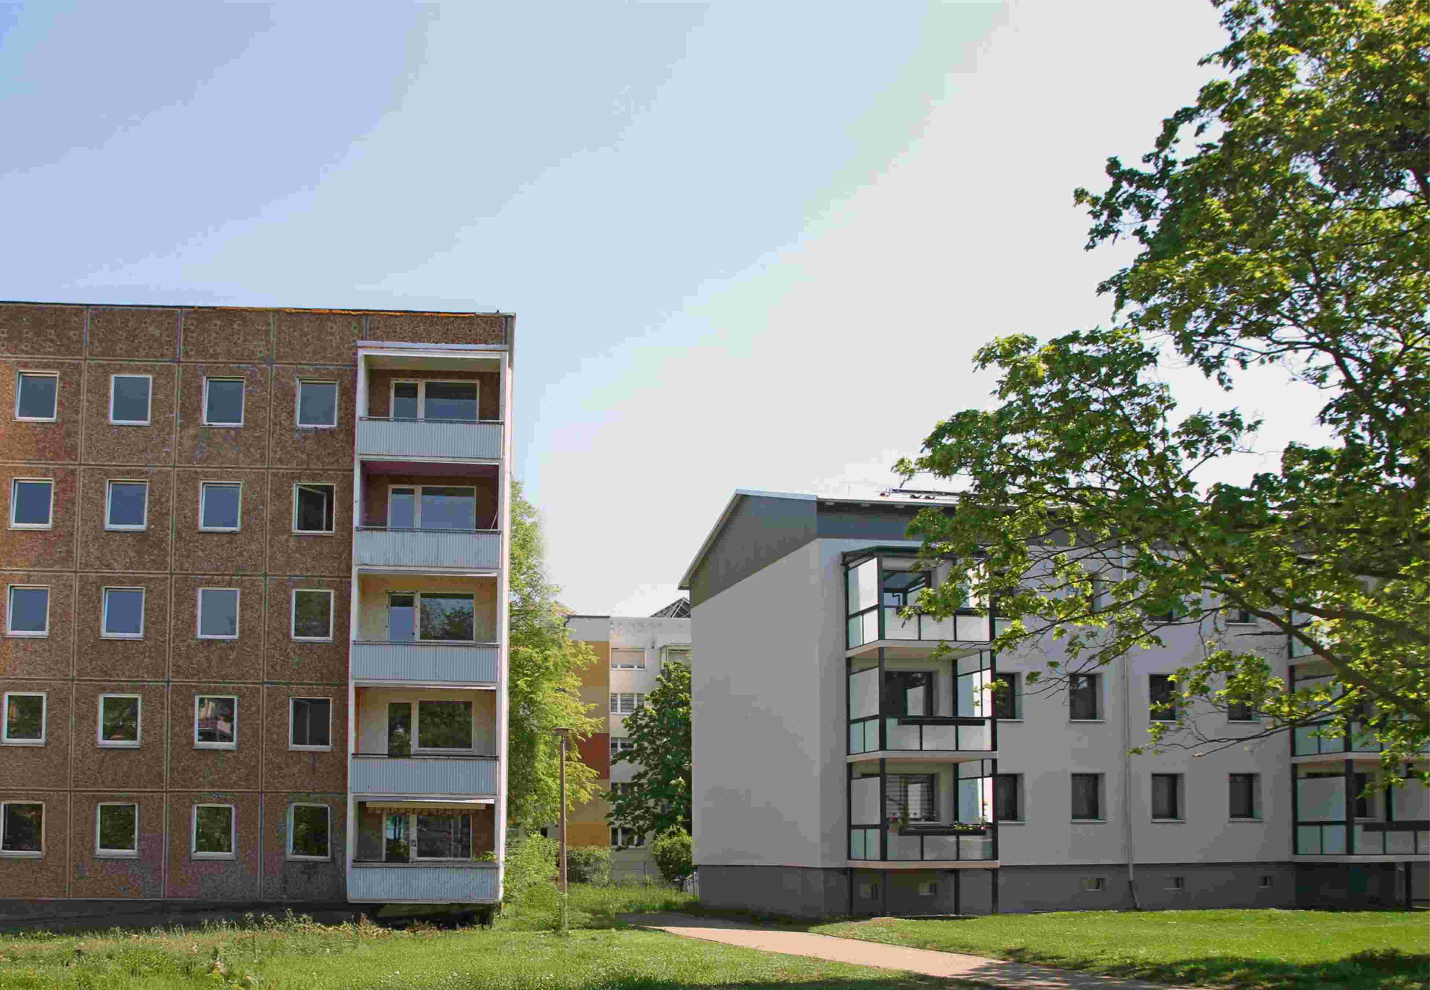

**[25-02 Bestandsrenovierung]**

*Nach dem Umbau ist der Unterschied deutlich sichtbar: Links ein typischer DDR-Wohnblock aus den 1970er Jahren, rechts das sanierte, energieeffiziente Wohnhaus in der Eike-von-Repgow-Straße. (Foto: Halberstädter Wohnungsgesellschaft mbH)*

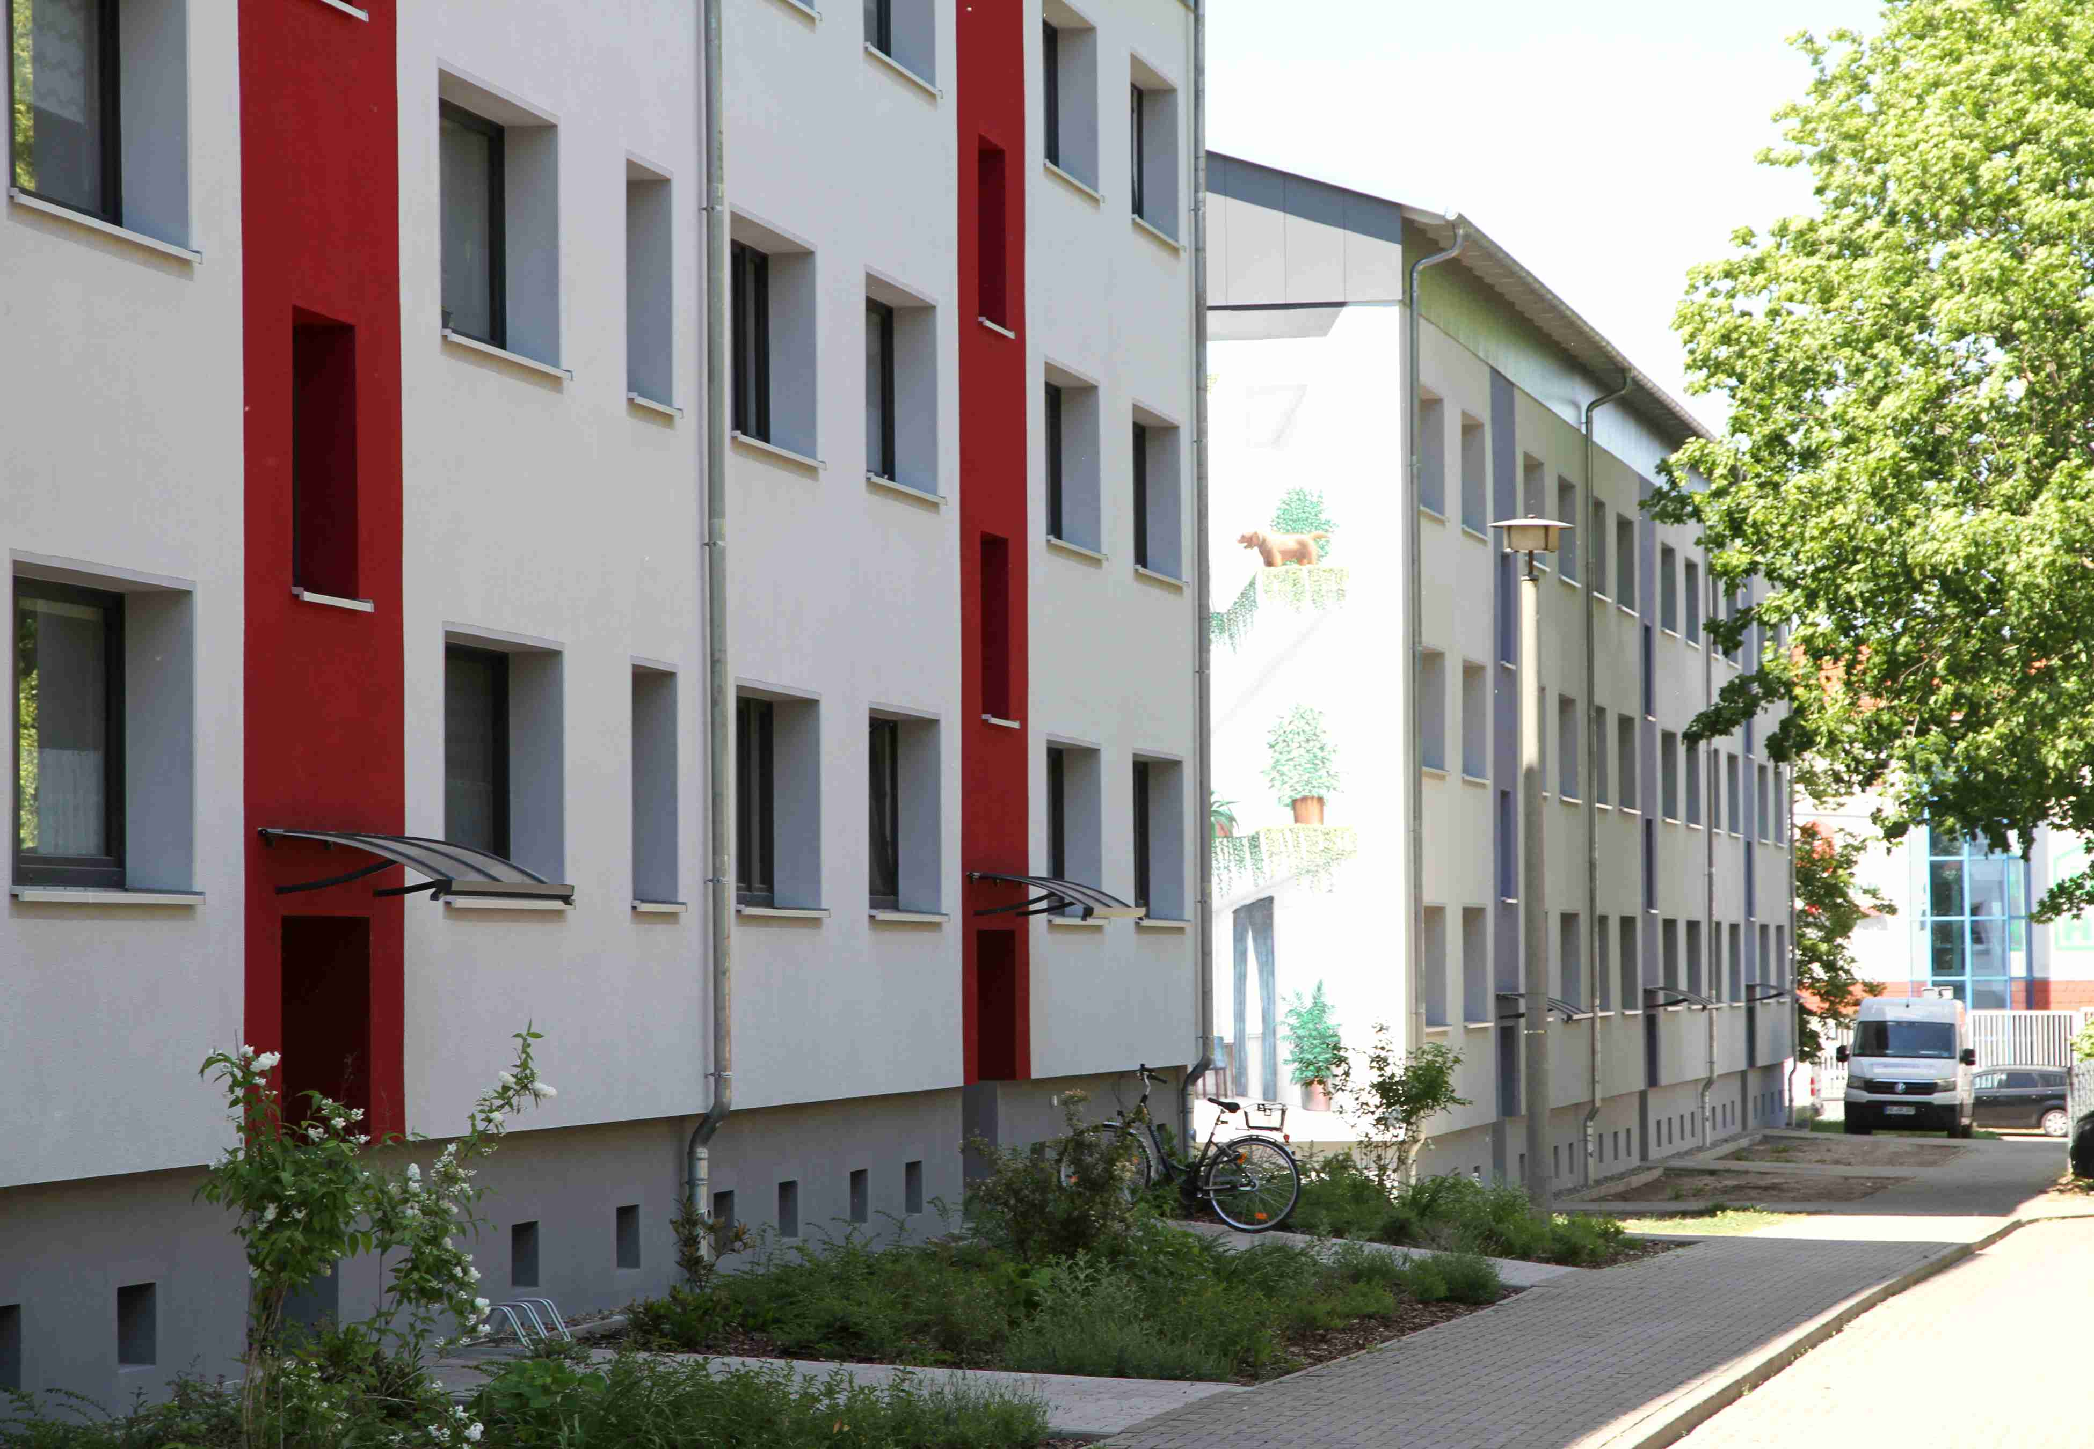

**[25-02 Wohngebiet]**

*Die gestalterische Aufwertung des Gebäudes trägt positiv zum Gesamtbild des Wohngebiets bei. (Foto: Halberstädter Wohnungsgesellschaft mbH)*

***Weitere Informationen von:***

URSA Deutschland GmbH

Fuggerstraße 1d, D-04158 Leipzig

Herr Timo Leich

Fon: +49 (0) 173-313 75 09

E-Mail: timo.leich@etexgroup.com

[www.ursa.de](http://www.ursa.de/)

***Abdruck honorarfrei - Beleg bitte an:***

Kommunikation2B | Mareike Wand-Quassowski | Andre Wand | GbR

Mareike Wand-Quassowski

Westfalendamm 241, D-44141 Dortmund

Fon: +49 (0) 231-330 49 323

E-mail: [m.quassowski@kommunikation2b.de](mailto:m.quassowski@kommunikation2b.de)

[www.kommunikation2b.de](http://www.kommunikation2b.de)